Цитаты К.Д. Ушинского  О воспитании  - Воспитание — величайший вопрос человеческого духа.  - Главнейшая дорога человеческого воспитания есть убеждение.  - Самая важная часть воспитания — образование характера.  О книгах и чтении  О характере  - Читать - это еще ничего не значит; что читать и как понимать читаемое - вот в чем главное дело.  - Книга, имеющая столь важное значение для человека, сколько-нибудь тронутого развитием, так же как природа и опыты жизни, остается немою не только для того, кто не умеет читать, но и для того, кто, прочитав механически страницу, не сумеет извлечь из мертвой буквы живой мысли.  - Источник: Статья Цитаты Ушинского с https://burido.ru/1045-tsitaty-ushinskogo на сайте Буридо  - Теоретическая жизнь ума образует ум; но только практическая жизнь сердца и воли образует характер.  - Сила характера, независимо от его содержания, — сокровище ничем не заменимое.  - Сильный характер, как и сильный поток, встречая препятствия, только раздражается и усиливается еще более; но зато, опрокинув препятствие, прокладывает для себя и глубокое русло. | Педагогические идеи  К.Д. Ушинского  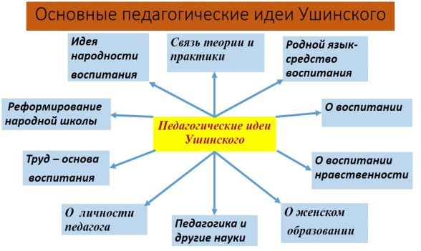  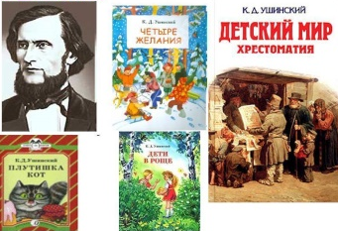  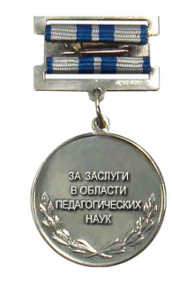  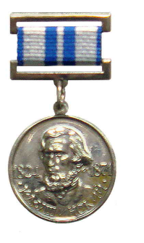 | ГБОУ «Центр «Дар»  2023 – год педагога и наставника  «Учитель  всех учителей»  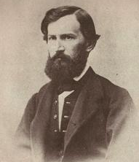  Константин Дмитриевич Ушинский    200 лет со дня рождения  2023 год
Ушинскому удалось изменить старые порядки и создать новый стандарт женского образования в России.
В частности он:
- отменил разделение учениц на «благородных» и «неблагородных», то есть фактически уравнял в правах девушек из разных сословий;
- добился того, чтобы занятия велись не на французском, а на русском языке;
- полностью сменил преподавательский состав и создал новый учебный план с углублённым изучением естественных наук и литературы;
- открыл двухлетний педагогический курс, по окончании которого девушки могли преподавать;
- ввёл практику педагогических совещаний и учредил преподавательские конференции для обмена опытом;
- сократил обучение с девяти до семи лет и добился для девушек права уезжать домой на каникулы и праздники.
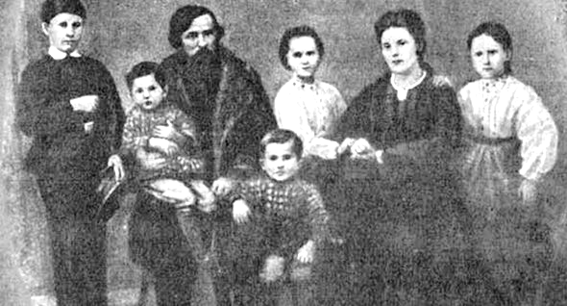
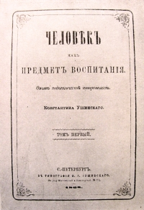
К. Д.Ушинский,
Человек как предмет воспитания : опыт пед. антропологии , 1868.
Соратник великого педагога и его ученик Л.Н. Модзалевский емко и точно определил место Константина Дмитриевича в истории русской культуры: «Ушинский - это наш действительно народный педагог, точно так же как Ломоносов - наш народный ученый, Суворов - наш народный полководец, Пушкин - наш народный поэт, Глинка - наш народный композитор»..

Семья Константина Ушинского
К.Д. Ушинский — автор книг,
по которым обучались и воспитывались в течение многих десятилетий несколько поколений нашей родины, десятки миллионов детей.

Константин Дмитриевич Ушинский (1823–1871) — родоначальник научного подхода к педагогике в России.

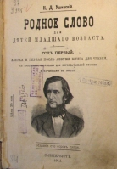
К.Д. Ушинский, Родное слово. Азбука и первая после азбуки книга для чтения, 1914.

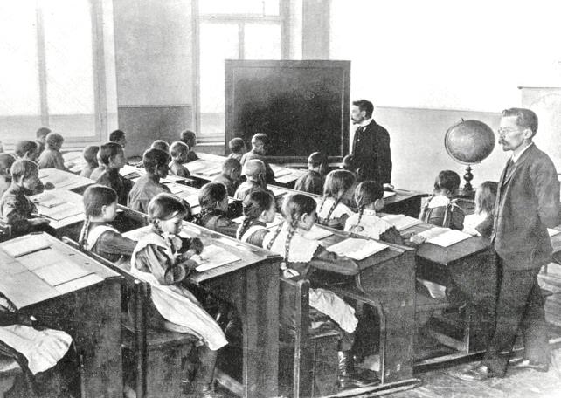

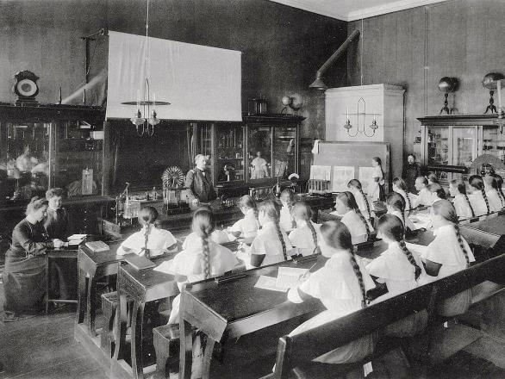

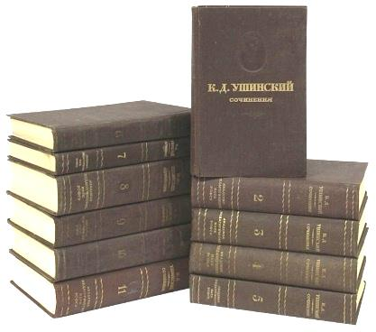

Двухклассное училище.
Смольный институт, 1905 год

